1 способ – onClick

1. Создала кнопку и пустой TextView
2. С помощью привязок закрепила их на экране
3. Прописала в файле activity_main строку android: onClick=“название” (Имя для события можно выбрать произвольное)
4. Далее прописала в MainActivity придуманное мною имя метода, который будет обрабатывать нажатие. Метод должен быть открытым (public) и с одним параметром, использующим объект **View**.
5. Когда пользователь нажимает на кнопку, то вызывается метод **onMyButtonClick()**, который в свою очередь генерирует всплывающее сообщение.

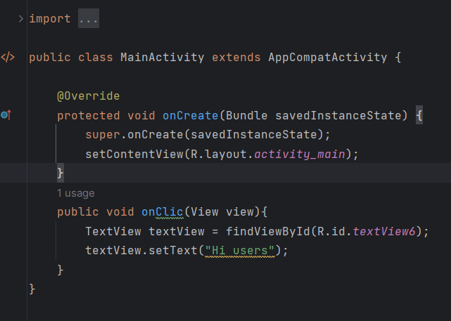

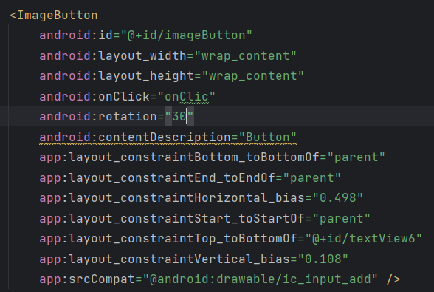

2 способ

1. Необходимо объявить кнопку и текст в ActivityMain
2. Следующий шаг - написание метода для нажатия. Напечатайте имя элемента и поставьте точку *button.* - среда разработки покажет вам список доступных выражений для продолжения кода.

Выбираем setOnClickListener()

В скобках пишем *new OnClickListener.*

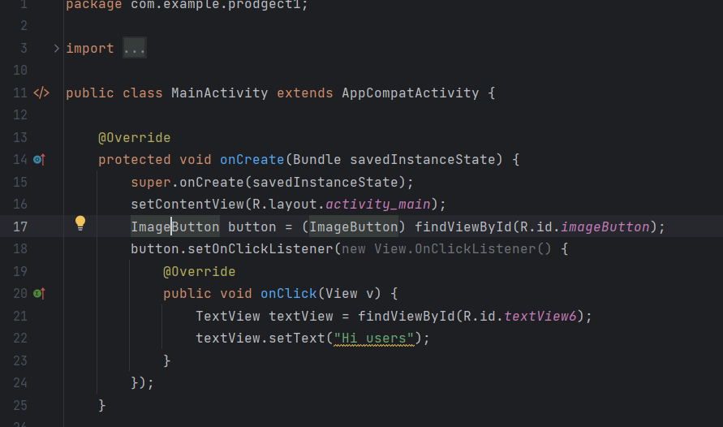

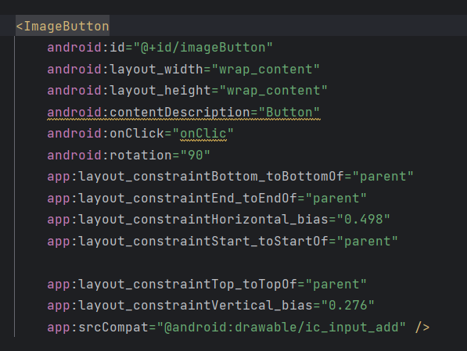

3 способ

Кнопка присваивает себе обработчика с помощью метода **setOnClickListener (View.OnClickListener l)**, т.е. подойдет любой объект с интерфейсом **View.OnClickListener**

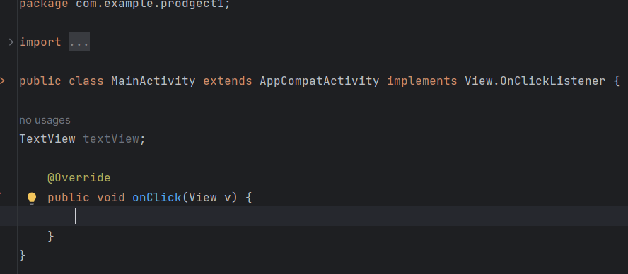

**Доп часть**

Вызов картинки по фото

